Archivní číslo vzorku | 8402
Odběrové číslo vzorku | a
Pořadové číslo karty vzorku v databázi | 1106
Místo
Objekt | Obraz moře MARÍNA, res. Brotánková Šaníková
Místo odběru popis | Vzorek Archiv. číslo Popis  Vz. č. a 8402 Osnovní nit z plátna  Vz. č. b 8403 Útková nit z plátna  Vz. č. c 8404 Barevná vrstva
Místo odběru foto | 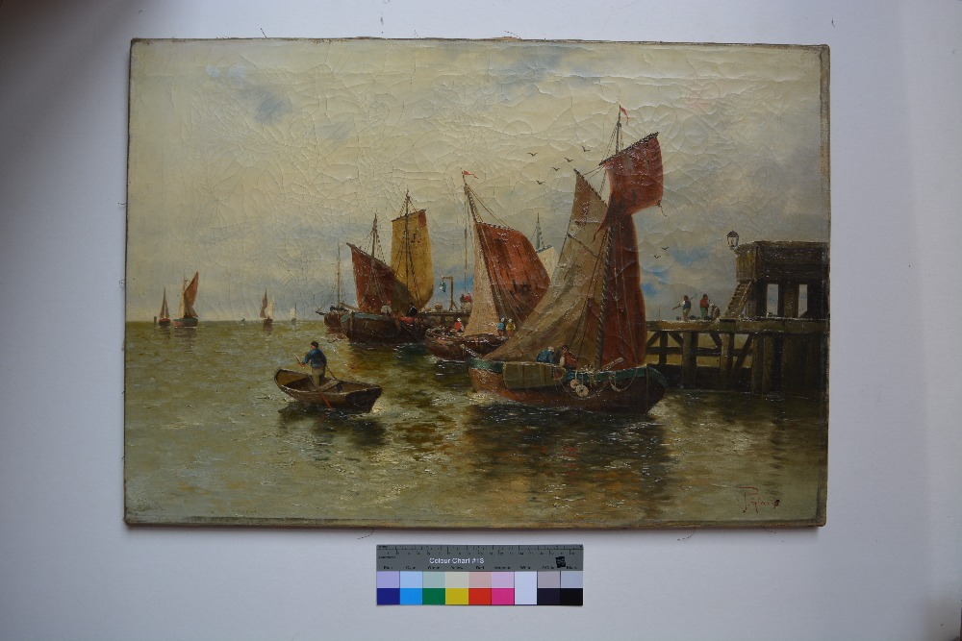
Typ díla | Obraz
Typ podložky (v případě vzorků povrchových úprav / barevných vrstev) | Textil
Datace objektu
Zpracovatel analýzy | Hurtová Alena
Datum zpracování zprávy k analýze | 4. 1. 2017
Číslo příslušné zprávy v databázi zpráv | 2017_14

Výsledky analýzy

Vzorek č. a (8402)
Osnovní nit z plátna

Stanovení vlákninového složení textilie

Optická mikroskopie a mikrochemické testy - Herzbergova vybarvovací zkouška
Bílé procházející světlo
Vlákna vzorku měla typické znaky lnu nebo konopí (kolénka, podélné rýhování a vínově červenou barvu po reakci s Herzbergovým činidlem), nejspíše se jednalo o len nebo konopí.
Šířka vláken byla cca 22 µm

Optická mikroskopie a mikrochemické testy – zkouška fluoroglucínem
Bílé dopadající světlo
Vlákna vzorku se po reakci s roztokem fluoroglucínu lokálně zbarvila do vínova - obsahovala menší množství ligninu. Velmi pravděpodobně se jedná o konopná vlákna

Závěr

Vlákna textilní podložky (vzorek č a 8402 a b 8403) byla pravděpodobně tvořena konopím.

Vzorek č c 8404 byl tvořen dvěma vrstvami, podkladovým plátnem a světlé béžovou barevnou vrstvou, která pravděpodobně obsahovalo tyto anorganické látky: síran barnatá – barytová běloba, olovnatá běloba, uhličitan vápenatý a hořečnatý a menší množství hlinitokřemičitanů. Pojivo barevné vrstvy bylo pravděpodobně na bázi olejů.

Fotodokumentace analýzy

